SISTEM PENDUKUNG KEPUTUSAN PEMILIHAN PEMAIN TERBAIK PADA TIM BASKET MENGGUNAKAN METODE WEIGHTED PRODUCT (WP)
DECISION SUPPORT SYSTEM FOR SELECTION OF THE BEST PLAYERS ON THE BASKET TEAM USING THE WEIGHTED PRODUCT (WP) METHOD
Ignasius Richardo Ardian Yahya¹, Anief Fauzan Rozi²
^{1,2}Program Studi Sistem Informasi, Fakultas Teknologi Informasi, Universitas Mercubuana Yogyakarta
Jl. Jembatan Merah No.84C, Condongcatur, Depok, Soropadan, Kabupaten Sleman, Daerah Istimewa Yogyakarta 55281, Indonesia.
Email: Ignasiusyahyaloi@gmail.com¹,anief@mercubuana-yogya.ac.id²
ABSTRAK
Koreri Basketball Club merupakan sebuah club basket professional dari liga NBT (Liga Bola Basket) Indonesia. Pada klub ini terdiri dari 25 pemain dimana dalam setiap kali bermain membutuhkan pemain-pemain yang terbaik dalam setiap posisinya, pemain basket terbaik dipilih untuk sebagai pemain inti yang akan diturunkan dalam setiap pertandingan tetapi yang selalu menjadi permasalahannya adalah kesulitan pelatih atau panitia dalam melakukan proses pemilihan pemain-pemain yang terbaik untuk dimainkan dalam suatu event pertandingan. Salah satu peran Sistem Pendukung Keputusan (SPK) dibidang olah raga adalah untuk pemilihan pemain terbaik bola basket dalam suatu pertandingan. Sistem ini mengimplementasikan metode Weighted Product (WP). Weighted Product (WP) menggunakan linear additive model untuk meramal nilai setiap alternatif. Weighted Product (WP) lebih banyak digunakan karena kesederhanaanya dalam merespon kebutuhan pembuat keputusan dan caranya menganalisa respon. Ada beberapa kriteria yang menjadi bahan pertimbangan dalam memilih pemain terbaik antara lain kontribusi kepada tim berupa Assist (C1), Shooting (C2), Rebounds (C3), TO ( Turn Over ) (C4). Hasil validasi pengujian pada Sistem Pendukung Keputusan Pemilihan Pemain Terbaik Pada Tim Basket Menggunakan Metode Weighted Product (WP) adalah 73%.
Kata kunci: Sistem Pendukung Keputusan (SPK), Weighted Product (WP), pemain terbaik, tim, bola basket.
ABSTRACT
Koreri Basketball Club is a professional basketball club from the Indonesian NBT (basketball League) league. At the club consists of 25 players where each time the player needs the best players in every position, the best basketball player is chosen to be the core player to be demoted in every game but always Being the problem is the difficulty of the trainer or committee in performing the process of picking the best players to play in a match event. One of the roles of Decision support System (SPK) in the field of sports is to select the best player of the basketball in a match. This system implements the Weighted Product (WP) method. Weighted Product (WP) uses a linear additive model to predict the value of each alternative. Weighted Product (WP) is more widely used because of its simplicity in responding to the needs of decision makers and how to analyze the response. There are several criteria that are the material considerations in choosing the best players include contributions to the team in the form of Assist (C1), Shooting (C2), Rebounds (C3), TO (Turn Over) (C4). Test validation results on support system best player selection decision on basketball teams using Weighted Product (WP) method is 73%.
Keywords: Decision Support System (DSS), Weighted Product (WP), the best players, teams, basketball.

PENDAHULUAN
Permainan bola basket dimainkan oleh dua regu yang berlawanan. Tiap-tiap regu yang melakukan permainan dilapanagan terdiri dari 5 orang, sedangkan pemain pengganti sebanyak-banyaknya 7 orang, sehingga tiap regu paling banyak terdiri dari 12 orang pemain. Koreri Basketball Club merupakan sebuah klub basket professional dari liga NBT (Liga Bola Basket) Indonesia. Tim ini merupakan satu-satunya tim yang berdomisili di Yogyakarta di IBL. Klub ini terdiri dari 25 pemain dimana dalam setiap kali bermain membutuhkan pemain-pemain yang terbaik dalam setiap posisinya, pemain basket terbaik dipilih untuk sebagai pemain inti yang akan diturunkan dalam setiap pertandingan tetapi yang selalu menjadi permasalahannya Weighted Product (WP). Berdasarkan permasalahan yang ada, dalam penelitian ini penulis mengambil judul “Sistem Pendukung Keputusan Pemilihan Pemain Terbaik Pada Tim Basket”. Latar belakang maka rumusan masalah pada Sistem Pendukung Berdasarkan permasalahan diatas, penelitian ini bertujuan sebagai berikut, untuk merancang aplikasi sistem seleksi Pemilihan Pemain Terbaik Pada Tim Basket, Untuk mengimplementasikan metode Weighted Product (WP) sebagai salah satu metode pengambilan keputusan dan dapat membantu proses Pemilihan Pemain Terbaik Pada Tim Basket. dengan kriteria. Manfaat penelitian ini secara khusus diantaranya sebagai sistem pendukung keputusan yang memberikan rekomendasi pemilihan pemain terbaik pada tim basket sesuai yang diharapkan dan manajemen dapat memilih pemain terbaik tim bola basket kriteria-kritria yang sudah ditentukan.

TINJAUAN PUSTAKA
Dalam penelitian yang berjudul “Sistem Pendukung Keputusan Pembelian Sepeda Motor Dengan Metode Weighted Product (WP)” Peneliti mengembangkan penelitiannya dengan menggunakan Metode Weighted Product (WP), metode ini dipilih karena metode ini menentukan nilai bobot untuk setiap atribut, kemudian dilanjutkan dengan proses perankingan yang akan menyeleksi alternatif terbaik dari sejumlah alternatif, dalam hal ini alternatif yang dimaksud adalah rekomendasi sepeda motor yang memiliki kriteria sesuai dengan yang diinginkan calon konsumen (Nurjannah dkk, 2015).
Dalam penelitian yang berjudul “Perancangan Sistem Pendukung Keputusan Penentuan Prioritas Produk Unggulan Daerah Menggunakan Metode Weighted Product (WP)” Peneliti mengembangkan sistem pendukung keputusan untuk penentuan Prioritas Produk Unggulan Daerah untuk dilakukan perengkingan untuk menentukan alternatif terbaik. Model yang digunakan dalam membangun sistem ini adalah Model Waterfall. Model Waterfall ini merupakan model sederhana dengan aliran sistem yang linier, masukan pada suatu tahapan merupakan keluaran dari tahapan sebelumnya (Alfita, 2017).
Dalam penelitian yang berjudul “Sistem Pendukung Keputusan Untuk Menyeleksi Calon Penerima Bantuan Siswa Miskin (BSM) Di Mts Negeri Ciamis Menggunakan Metode Weighted Product (WP)” Peneliti mengembangkan sistem pendukung keputusan pemilihan siswa miskin dimana peneliti menerapkan metode WP (Weighted Product ). Metode ini meliputi proses penilaian kriteria yang dimulai dari pembobotan kriteria untuk mengetahui bobot kepentingan masing – masing indikator penjabaran tujuan strategis ke dalam indikator kinerja (Teuku Mufizar, 2015).
Pada penelitian yang berjudul “Sistem Pendukung Keputusan Penilaian Kinerja Dosen Menggunakan Metode Weighted Product (Studi Kasus: Stmik Pontianak)” Peneliti mengembangkan sistem pendukung keputusan penilaian kinerja dosen dimana peneliti menerapkan metode WP ( Weighted Product ). Metode ini meliputi proses penilaian kriteria yang dimulai dari pembobotan kriteria untuk mengetahui bobot kepentingan masing–masing indikator penjabaran tujuan strategis ke dalam indikator kinerja (Handoro, Agustus, 2015).
Dalam penelitian yang berjudul “Sistem Pendukung Keputusan Untuk Menentukan Pemilihan Jurusan Siswa Dengan Menggunakan Metode Weighted Product (Studi Kasus: Sma Swasta Hkbp Doloksanggul)” Peneliti mengembangkan sistem pendukung keputusan penentuan pemilihan jurusan siswa SMA dimana peneliti menerapkan metode WP (Weighted Product) (Sianturi, 2013).

Sistem Pendukung Keputusaan
Sistem pendukung keputusan merupakan proses pengambilan keputusan dibantu menggunakan komputer untuk membantu pengambil keputusan dengan menggunakan beberapa data dan model tertentu untuk menyelesaikan beberapa masalah yang tidak terstruktur (Wibowo, 2009).
Sistem pendukung keputusan dapat memberikan berbagai manfaat dan keuntungan. Manfaat yang dapat diambil dari sistem pendukung keputusan menurut Kadarsah dalam tulisan Utami (Utami, 2012) :
- Sistem pendukung keputusan memperluas kemampuan pengambil keputusan dalam memproses data/informasi bagi pemakainya.
- Sistem pendukung keputusan membantu pengambil keputusan untuk memecahkan masalah terutama berbagai masalah yang sangat kompleks dan tidak terstruktur.
- Sistem pendukung keputusan dapat menghasilkan solusi dengan lebih cepat serta hasilnya dapat diandalkan.
- Walaupun suatu sistem pendukung keputusan, mungkin saja tidak mampu memecahkan masalah yang dihadapi oleh pengambil keputusan, namun Sistem pendukung keputusan dapat menjadi stimulan bagi pengambil keputusan dalam memahami persoalannya, karena mampu menyajikan berbagai alternatif pemecahan.

Permainan Bola Basket
Permainan Bola basket adalah salah satu olahraga yang terkenal/populer didunia. Penggemarnya dari segala usia merasakkan permaian bola basket adalah olahraga yang menyenangkan,kompetitif,mendidik, menghibur, dan menyehatkan. keterampilan perseorangan seperti tembakan, umpan drible, dan rebound, serta kerja sama tim untuk menyerang atau bertahan, adalah prasyarat agar berhasil dalam memainkan olahraga ini. Bola basket dimainkan oleh dua regu, yang masing-masing regu terdiri dari 5 pemain. Setiap regu berusaha memasukan bola ke dalam keranjang lawan dan berusaha mencegah lawan untuk memasukan bola atau mencetak angka dengan cara bola dioper, dilempar ditepis, digelindingkan atau dipantulkan segala arah sesuai dengan peraturan yang telah ditentukan.

Pemain Terbaik
Pemain terbaik adalah pemain yang memiliki kemampuan diatas rata-rata pemain lainnya. Di mana individunya sangat berperan dalam suatu aktivitas dibidangnya. Pemain terbaik biasanya memiliki bakat, keterampilan, maupun motivasi yang sangat dibutuhkan dalam kerjasama tim.

2.4 Weighted Product (WP)
Metode Weighted Product menggunakan perkalian untuk menghubungkan rating atribut, dimana rating setiap atribut harus dipangkatkan dulu dengan bobot yang bersangkutan. Proses ini sama halnya dengan proses normalisasi. Preferensi untuk alternative S seperti pada persamaan sebagai berikut (Kusrini, 2008):
Langkah-langkah penyelesaian WP sebagai berikut :
Proses normalisasi bobot kriteria (W), ΣW = 1 Adalah :
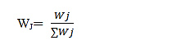
Keterangan :
Wj : Bobot atribut
∑Wj : Penjumlahan bobot atribut.

Preferensi (S) untuk alternatif diberikan:
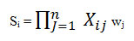
Si = Hasil normalisasi keputusan pada alternatif ke – i
Xij = Rating Alternatif per artibut
Wj = Bobot atribut
i = Alternatif
J = Atribut
∏ 𝒏𝒋=𝒊
𝐗𝐢𝐣 = Perkalian rating alternatif per atribut dari j = 1 – n
Pada alternatif ini dimana ∑Wj = 1.
Wj adalah pangkat bernilai positif untuk atribut keuntungan, dan bernilai negatif untuk atribut biaya.

Preferensi relatif dari setiap alternatif (V), diberikan :
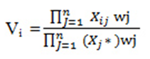
Vi = Hasil preferensi alternatif ke – i
Xij = Rating alternatif per atribut
Wj = Bobot atribut
i = Alternatif
J = Atribut
∏ 𝒏𝒋=𝒊
𝐗𝐢𝐣 = Perkalian rating alternatif per atribut.
∏ 𝒏𝒋=𝒊 (𝑿𝒊 ∗)
𝐖𝐣 = Perjumlahan hasil perkalian rating alternatif per atribut.

METODOLOGI
Bahan dari penelitian ini menggunakan empat variable assist (C1), Shooting (C2), Rebounds (C3), TO ( Turn Over) (C4), Data yang digunakan ini diperoleh dari Koreri Basketball Club Yogyakarta. Tahapan penelitan dapat dilihat pada gambar berikut.
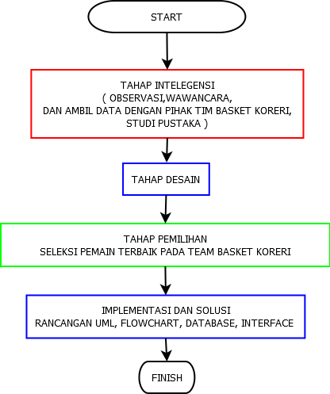
Gambar 1. Alur Penelitian

Tahap Intelegensi
tahapan untuk mengumpulkan data untuk memenuhi kebutuhan sistem pendukung keputusan pemilihan pemain basket terbaik dengan menggunakan metode Weighted Product.
Metode pengumpulan data yang digunakan dalam penelitian ini yaitu sebagai berikut :.
- Pengambilan Data
Pengambilan data dilakukan di Koreri Basketball Club yang sudah ada dan telah melakukan kerjasama dengan Koreri Basketball Club di wilayah Yogyakarta, pengambilan data dilakukan pada data yang sudah ada dan sudah disediakan oleh Koreri Basketball Club.
- Wawancara
Proses wawancara dilakukan untuk mendapatkan data serta pengetahuan yang lebih akurat tentang pemain basket terbaik.

Tahap Desain
Tahap proses pengambilan keputusan setelah tahap perencanaan yaitu tahap desain dalam permasalahan yang telah diuraikan di tahap perencanaan dapat dibutuhkan sebuah sistem guna untuk mempermudah perhitungan dalam sistem pendukung keputusan pemilihan pemain terbaik dengan menggunakan metode Weighted Product.
langkah-langkah yang harus dilakukan menentukan kriteria dapat dilihat pada table 3.1 .
Tabel 1. Tabel Kriteria
Kode | Kriteria | Kategori
C1 | Assist | Benefit
C2 | Shooting | Benefit
C3 | Rebounds | Benefit
C4 | TO ( Turn Over ) | Cost
Kriteria seleksi digunakan untuk menyaring dan mendapatkan pemain terbaik yang dibutuhkan. Ada empat kriteria yang digunakan dalam seleksi pemilihan pemain terbaik yaitu diantaranya Assist (C1), Shooting (C2), Rebounds (C3), TO (Turn Over) (C4).

Tahap Pemilihan
Tahap seleksi Pemilihan Pemain Terbaik Pada Tim Basket Koreri dilakuan pada langkah pemilihan setelah penyelesaian dengan metode Weighted Product (WP) dimana, pemilihan atau penghitungan ini bisa dilakukan dengan menggunakan metode pengambilan keputusan yang lebih efisien dan waktu yang dibutuhkan dalam perhitungan lebih singkat dan digunakan untuk menyelesaikan suatu masalah dengan menggunakan perkalian untuk menghubungkan nilai kriteria, yang dimana nilai untuk setiap kriteria harus dipangkatkan dulu dengan bobot kriteria yang bersangkutan

Implementasi dan solusi
Pada bagian ini menjelaskan tentang perancangan UML yang terdiri dari Usecase diagram, activity diagram, Class diagram dan Relasi database. Ide pokok peneliti atau penulis melakukan penelitian dalam bentuk alur sistem yang akan dijelaskan pada masing-masing bagan dibawah ini.
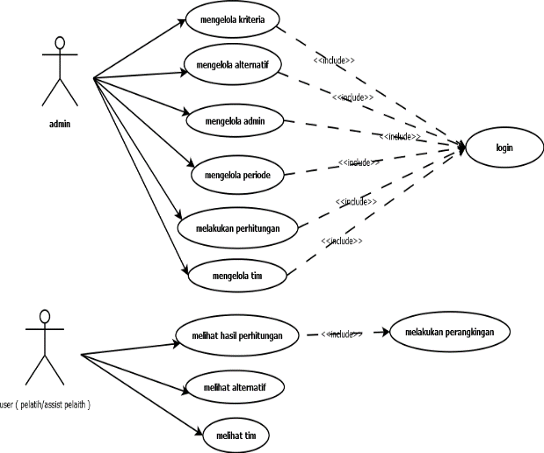
Gambar 2. Usecase Diagram
UseCase diagram menggambarkan proses apa saja yang dilakukan di dalam sistem dengan satu aktor (user) dan usecase yang dilakukan di dalam system.
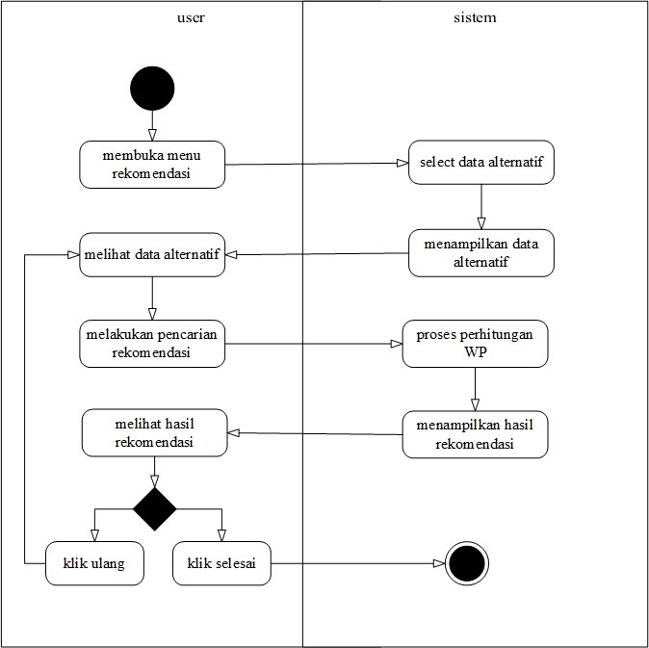
Gambar 3. Activity diagram
Activity diagram menggambarkan proses yang dilakukan oleh user dan sistem pada umumnya dengan melakukan beberapa langkah yang digunakan dan diperlukan sehingga sistem dapat bekerja dengan baik sesuai dengan prosedur yang dilakukan dengan tepat.
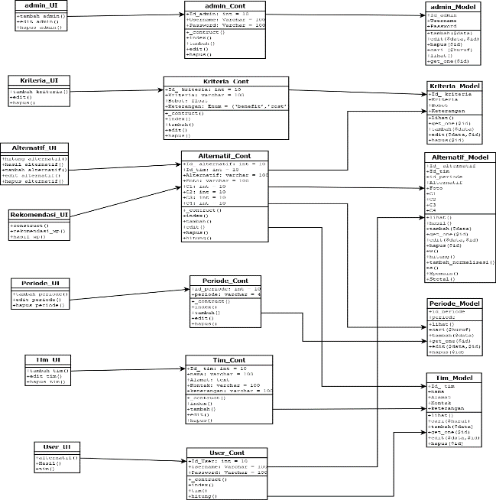
Gambar 4. Class diagram
Class diagram dengan menggunakan metode Weighted Product (WP). Sistem pendukung keputusan pemilihan pemain terbaik pada tim basket merupakan rangkaian aktifitas yang dilakukan oleh sistem dan kerja sistem yang akan digunakan untuk dapat menghitung nilai pada masing-masing alternatif disetiap masing-masing kriteria.
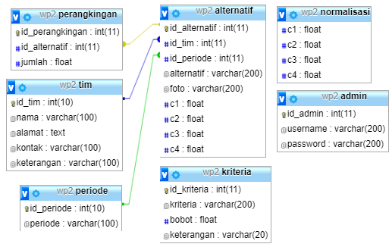
Gambar 5. Relasi database
Relasi database dengan table menjelaskan tentang bagaimana setiap tabel berelasi dengan indeks dan primary key yang digunakan sehingga bisa menjadikan database mempunya nilai normal minimal NF3 untuk dapat dikatakan menjadi tabel yang normal.

HASIL DAN PEMBAHASAN

Hasil Penelitian
Analisis, pembahasan dari hasil penelitian pada proses pembuatan sistem pendukung keputusan pemilihan pemain terbaik pada cabang olah raga bola basket dengan metode Weighted Product (WP). Hasil pengujian dari program ini yaitu setelah perancangan dan pengkodean untuk lebih tepat kebenarannya dalam sistem saat melakukan penilaian pemain terbaik atau Most Valuable Player (MVP) dalam suatu gelaran piala pertandingan bola basket, pengujian dilakukan untuk menguji keakuratan pada sistem dalam hal penilaian.
Hasil Penelitian Sebagaimana telah ditunjukkan dalam perancangan sistem maka berikut gambaran hasil desain sistem.

Halaman Login
Halaman login digunakan untuk admin ketika akan masuk kedalam menu untuk mengelola seluruh menu yang ada pada sistem pendukung keputusan pemilihan pemain terbaik. dapat dilihat seperti pada Gambar 6.
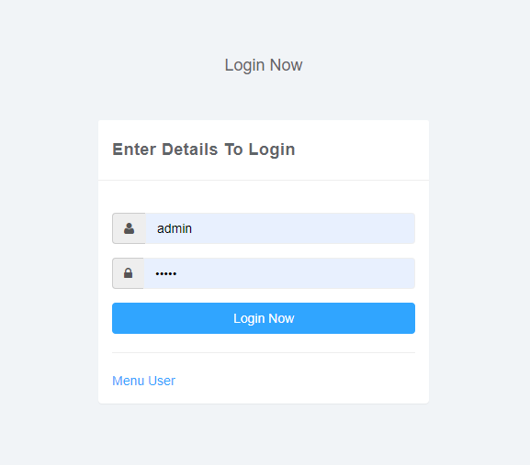
Gambar 6. Halaman Login

Halaman Alternatif
Halaman alternatif digunakan untuk mengelola data pemain atau alternatif dalam sistem pendukung keputusan pemilihan pemain terbaik ini, data yang akan diinputkan dalam menu ini adalah data nama pemain, tim, periode, foto, dan beberapa nilai dari setiap kriteria yang akan dinilai.

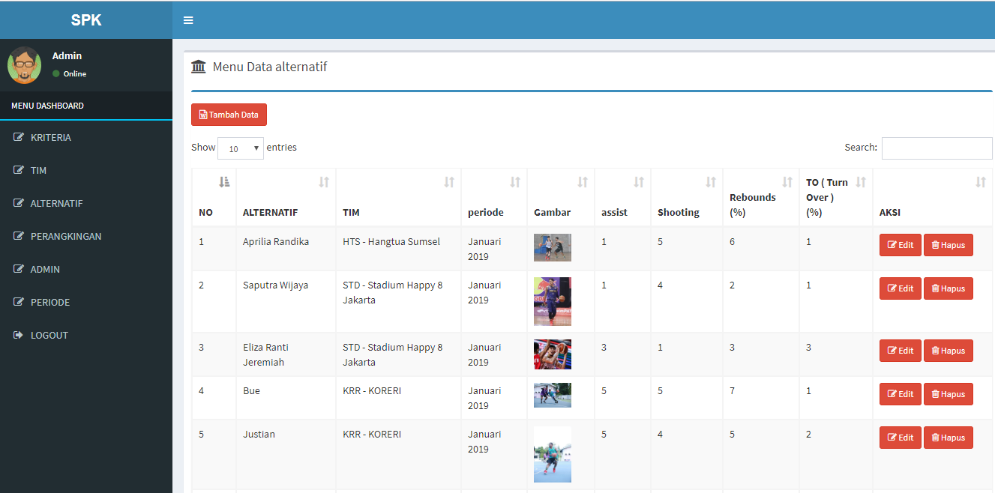
Gambar 7. Tampilan View Data Alternatif

4.4 Halaman Perangkingan ( Test )
Halaman lihat perangkingan (test) digunakan untuk mencari atau melakukan perangkingan dalam menentukan pemilihan pemain terbaik berdasarkan nilai dari kriteria yang telah ditentukan.
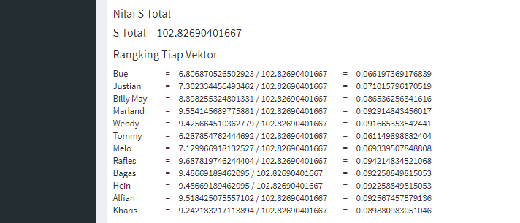
Gambar 8. Tampilan perankingan (normalisai bobot)

4.5 Implementasi hasil dari Tahapan Metode Weighted Product (WP)
Tahapan Metode Weighted Product (WP) pada masing masing kriteria yang dipakai dalam Sistem Pendukung Keputusan pemilihan pemain terbaik pada tim basket.
Langkah-langkah perhitungan dalam metode Weighted Product (WP) adalah :
Tabel 3. 2 Nilai-Nilai Kriteria Dari Setiap Alternatif
Alternatf | Kriteria
 | C1: Assist | C2: Shooting | C3: Rebounds | C4:Turn Over
bue | 5 | 5 | 7 | 1
Justian | 5 | 4 | 5 | 2
Aprilia Randika | 1 | 5 | 6 | 1

- Terdapat 2 kategori yang membedakan kriterai-kriteria diatas antara lain :
- Kriteria C1 (Assist), Kriteria C2 (Shooting), Kriteria C3 (Rebounds) adalah kriteria keuntungan.
- Kriteria C4 (Turn Over) adalah kriteria kesalahan. (Semakin besar nilainya akan semakin buruk.
- Sebelumnya dilakukan perbaikan bobot terlebih dahulu, sehingga total bobot I? wj =1 dengan cara :
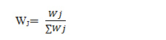
Dari bobot preferensi sebelumnya yaitu W = (30, 50, 20, 40)
Wj merupakan W index ke j. Jadi untuk W1 yaitu 30, W2 yaitu 50 dan seterusnya.
Dan I?wj merupakan jumlah dari W yaitu 30+50+20+40.
Jadi untuk perbaikan bobot W seperti berikut :
W1 = 30 / (30+50+20+40) = 0.21428571428571
W2 = 50 / (30+50+20+40) = 0.35714285714286
W3 = 20 / (30+50+20+40) = 0.14285714285714
W4 = 40 / (30+50+20+40) = 0.28571428571429
- Menentukan Nilai Vektor S, yang dapat dihitung dengan menggunakan formula berikut:
Pangkatkan dan kalikan nilai masing-masing kriteria tersebut dengan bobot yang sudah diperbaiki sebelunya.Jadi seperti berikut :
S1 = (5 ^{0.21428}) x (5 ⁰.³⁵⁷¹⁴) x (7 ^{0.14286}) x ( 1 ^{-0.28571}) = 3.312376711
C4 merupakan kriteria biaya . Jadi bobot yang dipangkatkan akan bernilai minus (-).
Dan perhitungan Vektor S yang lain seperti dibawah ini:
S1 = (5 ^{0.21428}) x (5 ⁰.³⁵⁷¹⁴) x (7 ^{0.14286}) x ( 1 ^{-0.28571}) = 3.312376711
S2 = (5 ^{0.21428}) x (4 ⁰.³⁵⁷¹⁴) x (5 ^{0.14286}) x ( 2 ^{-0.28571}) = 2.391360215
S3 = (1 ^{0.21428}) x (5 ⁰.³⁵⁷¹⁴) x (6 ^{0.14286}) x ( 1 ^{-0.28571}) = 2.295073555
- Menentukan Nilai vector yang akan digunakan Menghitung Preferensi (Vi) untuk perengkingan. Formulanya seperti berikut:
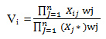
Jadi Hasil dari Menghitung Preferensi (Vi) adalah sebagai berikut:
Menentukan nilai vektor V
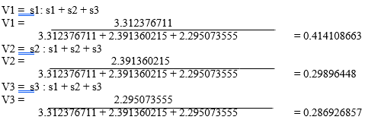
Dari hasil perhitungan di atas, Nilai V1 menunjukkkan nilai terbesar sehingga dengan kata lain V1 merupakan pilihan alternatif yang terbaik, Bue layak menjadi pemain terbaik sesuai dengan pembobotan yang diberikan oleh pengambil keputusan.

KESIMPULAN
Hasil dari penelitian ini memberikan kesimpulan yang didapat dari pembuatan sistem pendukung keputusan pemilihan pemain bola basket terbaik menggunakan metode Weighted Product (WP) antara lain telah berhasil dibangun sistem pendukung keputusan pemilihan pemain basket terbaik dengan menggunakan metode Weighted Product (WP), sistem yang telah dibangun dapat mengatasi masalah pemilihan terbaik dengan menggunakan metode Weighted Product (WP).

DAFTAR PUSTAKA
Ablhamid, R.K., Santoso, B., & Muslim, M.A. (2013). Decision Making and Evaluation System for Employee Recruitment Using Fuzzy Analytic Hierarchy Process. International Refereed Journal of Engineering and Science (IRJES), 2(1), 24-31.
Arsyad, M. (2016). Sistem Pendukung Keputusan Untuk Seleksi Calon Ketua Badan Eksekutif Mahasiswa (BEM) STMIK Banjarbaru Dengan Metode Weighted Product (WP). Jurnal Bianglala Informatikal, 4(1), 51-59.
Monica, E., Sudrajat, D., & Suarna, N. (2015). Sistem Pendukung Keputusan Penentuan Status Kesehatan Bayi Baru Lahir Berdasarkan Pemeriksaan Antropometri Dengan Metode Weighted Product (Studi Kasus: RS. Bersalin Muhammadiyah Cirebon). Jurnal Online ICT STMIK IKMI, 14(2), 61-73.
Mustaqbal, M.S., Firdaus, R.F., & Rahmadi, H. (2016). Pengujian Aplikasi Menggunakan BlackBox Testing Boundary Value Analysis (Studi Kasus : Aplikasi Prediksi Kelulusan SNMPTN). Kumpulan Artikel Jurusan Teknik Informatika, Fakultas Teknik, Universitas Widyatama, 1(3), 31-36.
Sambani, E.B., Agustin, Y.H., & Marlina, R. (2016). Sistem Pendukung Keputusan Kenaikan Jabatan Karyawan Plaza Asia Dengan Menggunakan Metode Weighted Product. CSRID Journal, 8(2), 121-130.
Subawa, I.G.B., Wirawan, I.M.A., & Sunarya, I.M.G. (2015). Pengembangan Sistem Pendukung Keputusan Pemilihan Pegawai Terbaik Menggunakan Metode Simple Additive Weighting (SAW) Di PT Tirta Jaya Abadi Singaraja. Kumpulan Artikel Mahasiswa Pendidikan Teknik Informatika (KARMAPATI), 4(5), 24-33.
Supriyono, H., & Sari, C. P. (2015). Pemilihan Rumah Tinggal Menggunakan Metode Weighted Product. Jurnal Khazanah Informatika, 1(1), 23-28.
Nurjanah, N., Arifin, Z., & Khairina, M.D. (2015). Sistem Pendukung Keputusan Pembelian Sepeda Motor Dengan Metode Weighted Product (WP). Jurnal Informatika Mulawarman. 10(2), 20-24.
Alfita, R. (2011). Perancangan Sistem Pendukung Keputusan Penentuan Prioritas Produk Unggulan Daerah Menggunakan Metode Weighted Product (WP). 4(5), 22-26.
Mufizar, T., Nuraen, T., & Andrianto, D. (2015). Sistem Pendukung Keputusan Untuk Menyeleksi Calon Penerima Bantuan Siswa Miskin (BSM) Di Mts Negeri Ciamis Menggunakan Metode Weighted Product(WP). 1(1), 671-677.
Handoko, A.Y., & Kurniawan, H. (2015). Sistem Pendukung Keputusan Penilaian Kinerja Dosen Menggunakan Metode Weighted Product (Studi Kasus : Stmik Pontianak). 8(2), 177-182.
Sianturi, S.I. (2013). Sistem Pendukung Keputusan Untuk Menentukan Pemilihan Jurusan Siswa Dengan Menggunakan Metode Weighted Product (Studi Kasus: Sma Swasta Hkbp Doloksanggul). Informasi dan Teknologi Ilmiah (INTI). 1(1), 19-22.

